« Там, на неведомых тропинках…»

Вед.: Дорогие ребята! Вы, конечно, знаете, что 22 апреля – Всемирный день
рождения матушки Земли! Это весеннее торжество: от зимнего сна просыпается
природа: деревья, цветы, насекомые, животные; возвращаются перелетные птицы.

Вед.: Природа… В течение всей жизни человек пользуется богатством этого щедрого,
казалось бы, неистощимого источника, не задумываясь о том, какой вред он может
нанести природе своими неразумными действиями. Человек осушил болота, реки
превратил в канавы, вырубил леса. У нас « все меньше окружающей природы, все
больше окружающей среды».

Вед.: Сегодня мы отправимся в гости к живой природе. Сегодня вам предстоит участвовать в
разных конкурсах - шутливых и серьезных, и я желаю удачи всем участникам.

Вед.: В конце прошлого века человечество осознало, что планета наша хрупкая и ранимая. Самое
уязвимое на ней это - леса: ведь именно они дают столь необходимый нам кислород.
Большинство думают, что лес - это множество деревьев, растущих вместе. Но тогда и парк и
сад, и аллея - тоже лес? Нет, лес - это сообщество древесных, травянистых растений и
различных животных.

Вед.: Наш первый конкурс называется «Лесная викторина» и мы будем говорить о самых
разных деревьях. Каждый ответ оценивается в 2 балла.

1.Какое хвойное дерево сбрасывает на зиму хвою? (лиственница)
2. Можно ли вырубить в лесу все дуплистые деревья ? (нет, в них гнездятся птицы и летучие мыши)
3. Почему в сосновом лесу много отмерших сучьев, а у самих сосен зеленеют верхушки (сосна - светолюбивое растение).
4. Почему лесные дороги после дождя дольше не просыхают, чем в поле (нет ветра, поэтому испарение меньше)
5. Какие растения можно использовать в лесу для заварки чая ? (земляника, малина, душица и др.)
6. Какие растения в лесу можно использовать для лечения простуды? (мать-и-мачеха, чабрец, земляника и др.)
7. Древесина какого дерева очень прочна и устойчива против гниения. Постройки из неё сохраняются 300-500 лет? (лиственница)
8. Из древесины какого дерева делают спички ? (осина)
9. Древесина каких деревьев идет на изготовление бумаги и искусственного шелка ? (ель, сосна)
10. Какое дерево вырастает одним из первых на месте пожарищ? (Берёза)
11. Из продуктов какого дерева в старину делали чернила? (Дуба)
12. Какое дерево в наших садах является родственницей розы? (Рябина)
13. Из коры какого дерева раньше делали лапти? (Из липы)
14. Существует ли сахарный клён? (Да)
15. Какое дерево дает лучшую древесину для изготовления музыкальных инструментов? (Ель)

2 К О Н К У Р С - « У Г А Д А Й Д Е Р Е В О»
( Разминка прошла успешно. Сейчас я предлагаю поговорить о растительности леса. У меня здесь находятся карточки с описанием какого – либо дерева, кустарника, цветка. Ваша задача: по описанию определить, о чем идет речь.)
Карточка 1.
В этом дереве ценится все: древесина, кора, листья. Из древесины делают мебель, из коры- художественные изделия. В старину из этого дерева изготавливали писчий материал, лучины, банные веники, добывали сок. Очень широко используется в медицине.
( Береза)

Карточка 2.
Когда цветет этот кустарник, в лесу, на вырубках, где его целые заросли, беспрерывно гудят пчелы. Ну а уж как полезны и вкусны плоды этого кустарника для человека, каждый знает. И медведь любит лакомиться плодами этого кустарника.
( Малина)
Карточка 3.
Это дерево легко узнать по крупным ярко-зеленым листьям с пятью острыми лопастями. Осенью они становятся желтыми, оранжевыми, красными. Кажется, что крона залита заревом. Но начинаются заморозки – и дерево сбрасывает свой наряд. Из древесины этого дерева делают музыкальные инструменты, мебель.
( Клен)
Карточка 4.
Неприхотливый колючий кустарник – кладовая витаминов. Витамина С в его плодах больше, чем в смородине и лимонах. Растет в лесах, на вырубках, на лесных солнечных полянах.
( Шиповник)
Карточка 5.
Дерево это очень быстро растет: в сутки до 6 см. Оно хорошо себя чувствует не только в сырых местах, но и в песках; хорошо прорастает, крепко стягивая корнями грунт. Люди взяли это дерево в союзники для борьбы с наступающими песками, а также с оврагами, из-за которых пропадают миллионы гектаров плодородной земли. Дерево укрепляет склоны, не дает им осыпаться. Еще оно примечательно тем, что очень хорошо поглощает углекислый газ: одно растение за 5 месяцев перерабатывает 45 кг этого вредного для человека соединения.
( Тополь)
3 КОНКУРС - Кроссворд:
Вписать названия деревьев в кроссворд так, чтобы по вертикали получилось слово ДЕРЕВЬЯ.

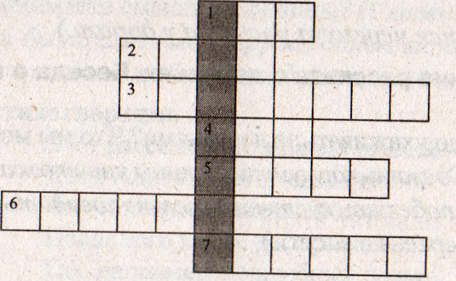

- Конкурс - Составление словарика «Деревья».
Назвать как можно больше слов на тему «Деревья».

5 Конкурс «Буквы разбежались».
Буквы решили немного пошалить. Они разбежались по листу. А раньше из них можно было прочитать несколько слов.

Тополь, рябина, дуб, осина, яблоня, груша.
И Р А Ш
Л Я Б П

Н Д Б С
У Т Ь Г
О Л У

«Это делают любители природы?»
- Рвут цветы охапками. (нет)
- Сажают деревья.
- Собирают берёзовый сок.
- Ломают ветки деревьев.
- Мусорят в лесу.

Подведение итогов. Награждение победителей.

